PENGEMBANGAN APLIKASI AUGMENTED REALITY DINAMIS MENGGUNAKAN METODE AGILE PADA PT JASWITA JABAR
DEVELOPMENT OF A DYNAMIC AUGMENTED REALITY APPLICATION USING AGILE METHOD AT PT JASWITA JABAR

Dokumen ini ditujukan untuk memenuhi persyaratan
Mata Kuliah Tugas Akhir
Jalur Magang Dua Semester

Disusun oleh,
7708220034 – MUHAMAD SIDIK

PROGRAM STUDI S1 TERAPAN TEKNOLOGI REKYASA MULTIMEDIA
FAKULTAS ILMU TERAPAN
UNIVERSITAS TELKOM
BANDUNG
2026

LEMBAR PERSEMBAHAN
Bismillahirrahmanirrahim. Laporan Tugas Akhir ini penulis persembahkan sepenuh hati untuk kedua orang tua tercinta, Bapak Sukadi dan Ibu Parti tersayang, serta kakak penulis tersayang, Fitri Novianti. Allah SWT berfirman dalam QS. Al-Isra’ ayat 24: “Dan rendahkanlah dirimu terhadap keduanya dengan penuh kasih sayang dan ucapkanlah: ‘Wahai Tuhanku, sayangilah keduanya sebagaimana mereka telah mendidikku di waktu kecil.’” Ayat inilah yang selalu hidup di hati penulis, pengingat bahwa setiap pencapaian yang ada hari ini tidak pernah lepas dari keduanya. Dua orang yang hanya sempat mengenyam pendidikan hingga jenjang dasar, namun tidak pernah membiarkan keterbatasan itu menjadi alasan untuk berhenti mengusahakan yang terbaik bagi anak-anaknya. Kepada Bapak, terima kasih atas setiap keringat yang mengucur dan setiap langkah yang tak pernah lelah ditempuh demi menafkahi keluarga, demi memastikan anak keduanya ini bisa berdiri di titik yang tidak pernah sempat Bapak raih dulu. Kepada Mamak, terima kasih atas doa yang tidak pernah putus, atas sabar yang tidak pernah habis, atas kasih sayang dan pengorbanan yang selalu hadir bahkan di saat penulis tidak menyadarinya, Mamak adalah pelita yang cahayanya tidak pernah padam dalam setiap perjalanan yang penulis tempuh. Terima kasih atas segalanya, atas semua yang telah kalian berikan yang rasanya tidak akan pernah cukup terhitung dan terbalaskan. Semoga Allah SWT senantiasa melimpahkan kesehatan dan keberkahan kepada Bapak dan Mamak. Penulis persembahkan karya tulis sederhana ini beserta gelar Sarjana Terapan yang menyertainya untuk Bapak, Mamak, dan Kakak.

Dan untuk diri sendiri, yang sudah memilih bertahan di setiap titik yang terasa berat, yang sudah tidak menyerah meski berkali-kali ingin. Alhamdulillah. Tsernyata bisa.

LEMBAR PENGESAHAN

PENGEMBANGAN APLIKASI AUGMENTED REALITY DINAMIS MENGGUNAKAN METODE AGILE PADA PT JASWITA JABAR

DEVELOPMENT OF A DYNAMIC AUGMENTED REALITY APPLICATION USING AGILE METHOD AT PT JASWITA JABAR

Penulis
Muhamad Sidik
NIM 7708220034
Dosen Pembimbing 1
Bambang Pudjoatmodjo, S.Si., M.T., Ph.D.
NIP 078…..
Dosen Pembimbing 2
Dr. Ismail, S.Si., M.T.
NIP 098…..

Tanggal Pengesahan: 31 Januari 2025 (tanggal pengumpulan revisi)

PERNYATAAN

Dengan ini saya menyatakan bahwa:
- Karya tulis ini adalah asli dan belum pernah diajukan untuk mendapatkan gelar akademik (Ahli Madya, Sarjana, Magister dan Doktor), baik di Fakultas Ilmu Terapan Universitas Telkom maupun di perguruan tinggi lainnya;
- karya tulis ini murni gagasan, rumusan, dan penelitian saya sendiri, tanpa bantuan pihak lain, kecuali arahan tim pembimbing atau tim promotor atau penguji;
- dalam karya tulis ini tidak terdapat cuplikan karya atau pendapat yang telah ditulis atau dipublikasikan orang lain, kecuali secara tertulis dengan jelas dicantumkan sebagai acuan dalam naskah dengan menyebutkan nama pengarang dan dicantumkan dalam daftar pustaka;
- saya mengijinkan karya tulis ini dipublikasikan oleh Fakultas Ilmu Terapan Universitas Telkom, dengan tetap mencantumkan saya sebagai penulis; dan
Pernyataan ini saya buat dengan sesungguhnya dan apabila pada kemudian hari terdapat penyimpangan dan ketidakbenaran dalam pernyataan ini maka saya bersedia menerima sanksi akademik berupa pencabutan gelar yang telah diperoleh karena karya tulis ini, serta sanksi lainnya sesuai norma yang berlaku di Fakultas Ilmu Terapan Universitas Telkom.

Bandung, 31 Desember 2021 (tanggal pengumpulan revisi)
Pembuat pernyataan,

(Muhamad Sidik)

KATA PENGANTAR

Puji dan syukur penulis panjatkan ke hadirat Allah SWT atas segala rahmat dan karunia-Nya sehingga laporan Tugas Akhir dengan judul "Pengembangan Aplikasi Augmented Reality Dinamis Menggunakan Metode Agile pada PT Jaswita Jabar" ini dapat diselesaikan dengan baik.
Laporan ini disusun sebagai salah satu syarat untuk memenuhi mata kuliah Tugas Akhir pada Program Studi S1 Terapan Teknologi Rekayasa Multimedia, Fakultas Ilmu Terapan, Universitas Telkom. Penelitian ini dilaksanakan dalam konteks Magang Dua Semester di PT Jasa dan Kepariwisataan Jawa Barat (Perseroda) atau PT Jaswita Jabar, pada Departemen Komunikasi dan Informasi.
Selama proses pelaksanaan penelitian dan penyusunan laporan ini, penulis banyak mendapat dukungan, bimbingan, dan bantuan dari berbagai pihak. Oleh karena itu, penulis ingin menyampaikan terima kasih yang sebesar-besarnya kepada:
- Kedua orang tua, atas doa, dukungan, dan pengorbanan yang tidak pernah berhenti selama perjalanan studi ini;
- Bapak Bambang Pudjoatmodjo, S.Si., M.T., Ph.D. selaku Dosen Pembimbing 1 dan Bapak Dr. Ismail, S.Si., M.T. selaku Dosen Pembimbing 2, atas bimbingan, arahan, dan masukan yang sangat berarti dalam penyelesaian Tugas Akhir ini;
- Bapak Anang Sularsa, S.T., M.T. selaku Pembimbing Akademik periode magang atas masukan dan arahan yang telah diberikan;
- Bapak Naufal El Farisi Machmud selaku Kepala Departemen Komunikasi dan Informasi PT Jaswita Jabar (Perseroda), atas bimbingan, arahan, dan kesempatan yang diberikan selama pelaksanaan magang;
- Seluruh pihak PT Jaswita Jabar yang telah memberikan kesempatan dan dukungan selama pelaksanaan magang;
- Seluruh dosen dan staf Program Studi S1 Terapan Teknologi Rekayasa Multimedia yang telah memberikan ilmu dan pengalaman selama masa perkuliahan;
- Sahabat-sahabat penulis, Rara, Kayla, Sheylan, Dean, Yonanda, dan seluruh sahabat yang tidak dapat disebutkan satu per satu, atas segala dukungan, doa, dan semangat yang diberikan selama masa perkuliahan hingga penyelesaian Tugas Akhir ini.
- Seluruh pihak yang telah membantu dan mendukung yang tidak dapat disebutkan satu per satu.
Penulis menyadari bahwa laporan ini masih jauh dari sempurna. Oleh karena itu, kritik dan saran yang membangun sangat penulis harapkan demi perbaikan ke depan. Semoga laporan ini dapat bermanfaat bagi pembaca dan pihak-pihak yang memerlukan.

Bandung, Mei 2026

Penulis

ABSTRAK
PT Jaswita Jabar merupakan Badan Usaha Milik Daerah (BUMD) yang memiliki beragam unit bisnis dan secara rutin mengikuti kegiatan pameran sebagai salah satu media promosi utamanya. Namun, media promosi yang digunakan saat ini masih berupa materi cetak statis seperti brosur dan company profile cetak yang tidak dapat disesuaikan secara cepat antara satu kegiatan pameran dengan kegiatan lainnya. Penelitian ini mengembangkan aplikasi Augmented Reality (AR) berbasis Android yang memungkinkan pengunjung pameran untuk mengakses informasi promosi setiap unit bisnis PT Jaswita Jabar hanya dengan memindai sebuah marker menggunakan kamera ponsel. Konten AR berupa teks, gambar, dan video dapat diperbarui kapan saja melalui admin dashboard berbasis web tanpa perlu proses rebuild aplikasi. Sistem dibangun menggunakan Unity dengan Vuforia SDK sebagai platform AR, serta Supabase sebagai layanan penyimpanan data berbasis internet. Proses pengembangan mengikuti metode Agile melalui tahapan Plan, Design, Develop, Test, Deploy, dan Review. Pengujian dilakukan menggunakan metode black-box testing untuk memastikan seluruh fitur sistem berjalan sesuai kebutuhan. Melalui sistem ini, diharapkan PT Jaswita Jabar dapat menyampaikan informasi promosi secara lebih interaktif, efisien, dan mudah dikelola dalam setiap kegiatan pameran yang diikuti.
Kata Kunci: Augmented Reality, Pameran, Vuforia SDK, Supabase, Metode Agile, Admin Dashboard

ABSTRACT
PT Jaswita Jabar is a Regional-Owned Enterprise (BUMD) with multiple business units that regularly participates in exhibition events as one of its primary promotional activities. However, the promotional materials currently used are still static in nature, such as printed brochures and company profiles, which cannot be updated quickly between events. This study develops an Android-based Augmented Reality (AR) application that allows exhibition visitors to access promotional information from each PT Jaswita Jabar business unit simply by scanning a marker using their smartphone camera. AR content including text, images, and videos can be updated at any time through a web-based admin dashboard without requiring the application to be rebuilt. The system is built using Unity with the Vuforia SDK as the AR platform and Supabase as a cloud-based data storage service. Development follows the Agile method through the stages of Plan, Design, Develop, Test, Deploy, and Review. System testing is conducted using the black-box testing method to ensure all features function as required. Through this system, PT Jaswita Jabar is expected to deliver promotional information in a more interactive, efficient, and manageable way at every exhibition it participates in.
Keywords: Augmented Reality, Exhibition, Vuforia SDK, Supabase, Agile Method, Admin Dashboard

DAFTAR ISI

LEMBAR PERSEMBAHAN i
LEMBAR PENGESAHAN ii
PERNYATAAN i
KATA PENGANTAR ii
ABSTRAK iv
ABSTRACT v
DAFTAR ISI vi
DAFTAR GAMBAR i
DAFTAR TABEL i
DAFTAR LAMPIRAN i
BAB I PENDAHULUAN 2
1.1 Latar Belakang 2
1.2 Rumusan Masalah dan Solusi 3
1.3 Tujuan 4
1.4 Penjadwalan Kerja 4
BAB II PROFIL ORGANISASI 5
2.1 Deskripsi Organisasi 5
2.2 Struktur Organisasi dan Tata Kelola 5
2.3 Deskripsi Pekerjaan 7
BAB III ANALISIS PEKERJAAN 8
3.1 Analisis Sistem 8
3.1.1 Gambar Sistem Saat Ini 8
3.1.2 Pengembangan Sistem 8
3.2 Kualitas/Kinerja Sistem 9
3.3 Kebutuhan Perangkat Kerja 10
3.3.1 Pengembangan Sistem 10
3.3.2 Implementasi Sistem Error! Bookmark not defined.
3.4 Instrumen Pengujian Usability Error! Bookmark not defined.
3.4.1 Identitas Responden Error! Bookmark not defined.
3.4.2 Kuesioner System Usability Scale (SUS) Error! Bookmark not defined.
BAB IV HASIL DAN PEMBAHASAN 16
4.1 Hasil Akhir (Luaran) Error! Bookmark not defined.
4.2 Pengujian Luaran Error! Bookmark not defined.
4.3 Sub Bab Lain yang Relevan dengan Kompetensi Lulusan Program Studi Error! Bookmark not defined.
BAB V PENUTUP 23
5.1 Kesimpulan 23
5.2 Saran 23
DAFTAR PUSTAKA 24
LAMPIRAN 26
HALAMAN TAMBAHAN 34

DAFTAR GAMBAR
Gambar 1. 1 Logo Telkom University Error! Bookmark not defined.

DAFTAR TABEL
Tabel 1. 1Jadwal Pelaksanaan Tugas Akhir 4
Tabel 1. 2 Data Pengujian Error! Bookmark not defined.

DAFTAR LAMPIRAN
Lampiran 1 Error! Bookmark not defined.
Lampiran 2 Error! Bookmark not defined.

BAB I PENDAHULUAN

Latar Belakang
Kegiatan pameran merupakan salah satu strategi promosi yang umum digunakan perusahaan untuk memperkenalkan produk dan layanan secara langsung kepada calon mitra bisnis maupun masyarakat umum. Dalam sebuah pameran, media promosi yang digunakan menjadi salah satu faktor penting dalam menarik minat pengunjung untuk mengenal lebih jauh produk atau layanan yang ditawarkan. Seiring dengan perkembangan teknologi, terdapat peningkatan kebutuhan akan media promosi yang tidak hanya informatif, tetapi juga mampu menghadirkan cara penyampaian informasi yang lebih menarik dan mudah diakses oleh pengunjung [1], [6].
PT Jaswita Jabar merupakan Badan Usaha Milik Daerah (BUMD) yang memiliki beragam unit bisnis dan secara rutin mengikuti berbagai kegiatan pameran sepanjang tahun sebagai salah satu media promosi utamanya. Berdasarkan hasil wawancara dengan pihak perusahaan, ditemukan bahwa setiap kegiatan pameran memiliki kebutuhan konten yang berbeda-beda tergantung unit bisnis yang dipromosikan pada saat itu. Namun, media promosi yang tersedia saat ini masih berupa materi cetak statis yang tidak dapat diperbarui atau disesuaikan secara cepat antara satu kegiatan pameran dengan kegiatan lainnya. Kondisi ini menyebabkan informasi yang disajikan kepada pengunjung tidak selalu relevan dengan kegiatan yang sedang berlangsung, sehingga peluang untuk menjangkau pengunjung secara optimal berpotensi tidak termanfaatkan sepenuhnya [1].
Permasalahan tersebut menunjukkan adanya kebutuhan akan media promosi yang bersifat dinamis, interaktif, dan mudah diperbarui sesuai kebutuhan tiap kegiatan. Dalam konteks pameran yang berlangsung secara onsite, teknologi Augmented Reality (AR) dinilai sebagai solusi yang memungkinkan pengunjung untuk mengakses informasi promosi secara langsung dengan cara memindai sebuah marker menggunakan kamera ponsel, tanpa memerlukan perangkat tambahan [1]. Melalui teknologi AR, informasi dapat ditampilkan dalam bentuk yang lebih hidup dan menarik perhatian dibandingkan dengan media cetak biasa, sehingga lebih baik dalam menyampaikan pesan promosi kepada pengunjung di area pameran [6], [7].
Berdasarkan permasalahan tersebut, penelitian ini mengembangkan aplikasi Augmented Reality berbasis Android untuk mendukung kegiatan promosi PT Jaswita Jabar. Sistem ini dirancang agar tidak terbatas pada satu konteks penggunaan saja, melainkan dapat digunakan secara fleksibel sesuai kebutuhan perusahaan, baik untuk kegiatan pameran, promosi wisata, maupun keperluan lainnya di masa mendatang. Berbeda dengan implementasi AR yang umum digunakan saat ini, di mana seluruh konten tertanam langsung di dalam aplikasi sehingga setiap perubahan mengharuskan proses rebuild aplikasi, sistem yang diusulkan dilengkapi kemampuan pengelolaan konten secara dinamis (dynamic content management) melalui admin dashboard berbasis web. Dengan pendekatan ini, konten setiap unit bisnis berupa teks, gambar, dan video dapat diperbarui kapan saja, dan marker baru dapat ditambahkan sesuai kebutuhan tanpa keterlibatan pengembang [3]. Pengembangan dilakukan menggunakan metode Agile yang bersifat bertahap dan fleksibel [4], [5]. Melalui sistem ini, diharapkan PT Jaswita Jabar dapat memiliki media promosi berbasis teknologi yang modern, mudah dikelola secara mandiri, serta dapat dikembangkan lebih lanjut sesuai dengan kebutuhan promosi perusahaan yang terus berkembang.

Rumusan Masalah dan Solusi
Berdasarkan latar belakang yang telah diuraikan, rumusan masalah dalam penelitian ini adalah sebagai berikut:
- PT Jaswita Jabar belum memiliki media promosi interaktif berbasis teknologi digital, sehingga penyampaian informasi dalam kegiatan pameran masih mengandalkan materi cetak statis yang tidak dapat disesuaikan antarkegiatan.
- Belum tersedianya sistem pengelolaan konten yang terpusat menyebabkan konten promosi setiap unit bisnis tidak dapat diperbarui secara mandiri sesuai kebutuhan tiap kegiatan pameran.
Solusi yang diusulkan untuk mengatasi permasalahan tersebut adalah:
- Mengembangkan aplikasi Augmented Reality berbasis Android menggunakan Unity Engine dengan Vuforia SDK, yang memungkinkan pengunjung pameran mengakses informasi promosi unit bisnis PT Jaswita Jabar secara langsung melalui pemindaian image marker menggunakan kamera ponsel.
- Membangun admin dashboard berbasis web yang terhubung dengan layanan Supabase sebagai backend, sehingga pengelolaan konten AR dan penambahan marker baru dapat dilakukan secara mandiri tanpa memerlukan proses rebuild aplikasi.

Tujuan
Tujuan dari penelitian ini adalah sebagai berikut:
- Mengembangkan aplikasi Augmented Reality berbasis Android sebagai media promosi interaktif untuk mendukung kegiatan pameran PT Jaswita Jabar, di mana setiap unit bisnis memiliki marker yang dapat dipindai pengunjung untuk mengakses konten promosi berupa teks, gambar, dan video secara langsung.
- Merancang dan membangun sistem pengelolaan konten AR berbasis admin dashboard yang terhubung dengan layanan penyimpanan data Supabase, memungkinkan penambahan marker baru dan pembaruan konten secara mandiri tanpa proses rebuild aplikasi.

Penjadwalan Kerja
Pelaksanaan Tugas Akhir ini dijadwalkan selama empat bulan (Februari–Juli 2026). Berikut adalah jadwal pelaksanaan tiap tahapan pengembangan sistem.
No | Deskripsi Kerja | Maret |  |  |  | April |  |  |  | Mei |  |  |  | Juni
 |  | 1 | 2 | 3 | 4 | 1 | 2 | 3 | 4 | 1 | 2 | 3 | 4 | 1 | 2 | 3 | 4
1 | Plan (Perencanaan)  - ssss  - xxxxx
2 | Design (Perancangan)
3 | Develop (Pengembangan)
4 | Test  (Pengujian)
5 | Deploy (Distribusi)
6 | Review & Laporan TA
Tabel 1. 1Jadwal Pelaksanaan Tugas Akhir

BAB II PROFIL ORGANISASI

Deskripsi Organisasi
PT Jasa dan Kepariwisataan Jawa Barat (Perseroda), atau lebih dikenal sebagai Jaswita Jabar, merupakan Badan Usaha Milik Daerah (BUMD) Pemerintah Provinsi Jawa Barat yang bergerak dalam pengelolaan sektor properti, jasa kepariwisataan, serta optimalisasi aset daerah. Perusahaan ini beralamat di Jl. Lengkong Besar No. 135-137, Balonggede, Kec. Regol, Kota Bandung, Jawa Barat 40251 [12].
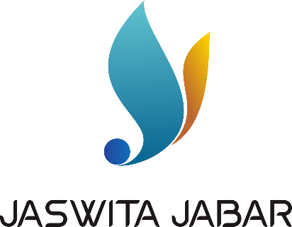
Secara historis, PT Jaswita Jabar merupakan hasil penggabungan (merger) dari dua BUMD, yaitu Perusahaan Daerah Jasa dan Kepariwisataan serta Perusahaan Daerah Perhotelan dan Pariwisata. Transformasi tersebut dilaksanakan berdasarkan Peraturan Daerah Provinsi Jawa Barat Nomor 15 Tahun 2017 sebagai upaya penguatan kelembagaan dan peningkatan profesionalisme perusahaan dalam mendukung pembangunan ekonomi dan sektor pariwisata di Jawa Barat [12].
Gambar 2. 1 Logo PT Jaswita Jabar

Struktur Organisasi dan Tata Kelola
Struktur organisasi PT Jaswita Jabar (Perseroda) disusun berdasarkan pembagian fungsi dan proses bisnis yang saling terintegrasi. Secara umum, proses bisnis terbagi ke dalam fungsi perencanaan, dukungan operasional, pelaksanaan operasional usaha, evaluasi kinerja, kepemimpinan, serta peningkatan sistem manajemen.

Gambar 2. 2 Struktur Proses Bisnis PT Jaswita Jabar (Perseroda)
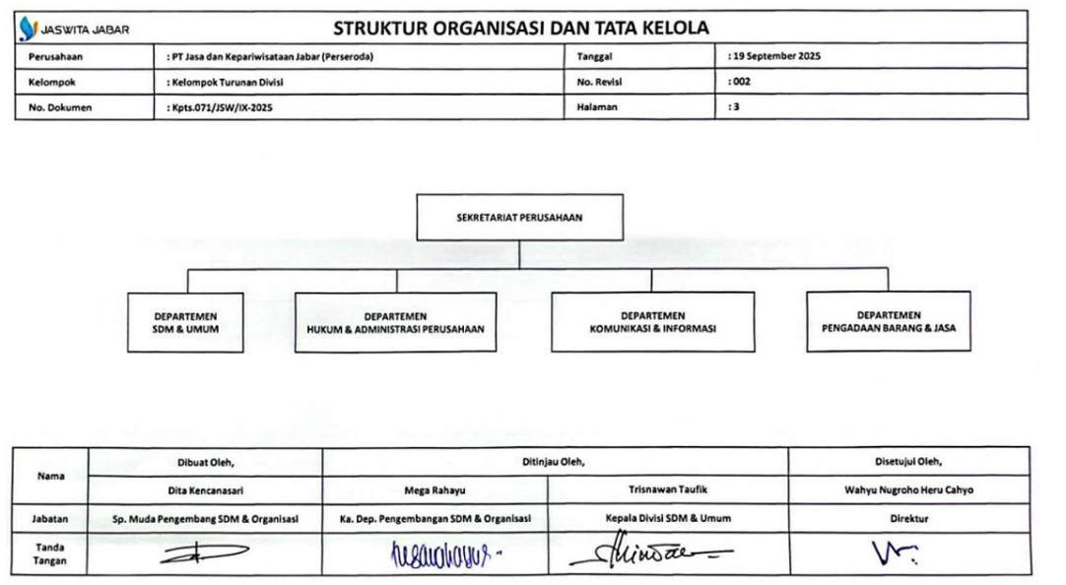
Penulis ditempatkan pada Departemen Komunikasi dan Informasi yang berada di bawah koordinasi Sekretariat Perusahaan. Departemen ini memiliki peran sentral sebagai pendukung lintas divisi dalam mengelola arus informasi dan pemanfaatan teknologi di lingkungan Jaswita Jabar. Departemen Komunikasi dan Informasi sejajar dengan Departemen SDM & Umum, Hukum & Administrasi, serta Pengadaan Barang & Jasa dalam lingkup kesekretariatan.
Gambar 2. 3 Struktur Organisasi Sekretariat Perusahaan

Secara internal, Departemen Komunikasi dan Informasi terbagi menjadi tiga pilar utama yang menjalankan fungsi operasional secara paralel, yaitu: (1) Komunikasi, yang bertanggung jawab atas pengelolaan arus informasi, citra perusahaan, dan hubungan masyarakat; (2) Pengembangan Aplikasi, yang berfokus pada perancangan, kustomisasi, dan pemeliharaan sistem informasi internal; serta (3) Operasional Perangkat Keras & Jaringan, yang menjamin stabilitas infrastruktur
teknologi dan dukungan teknis harian.
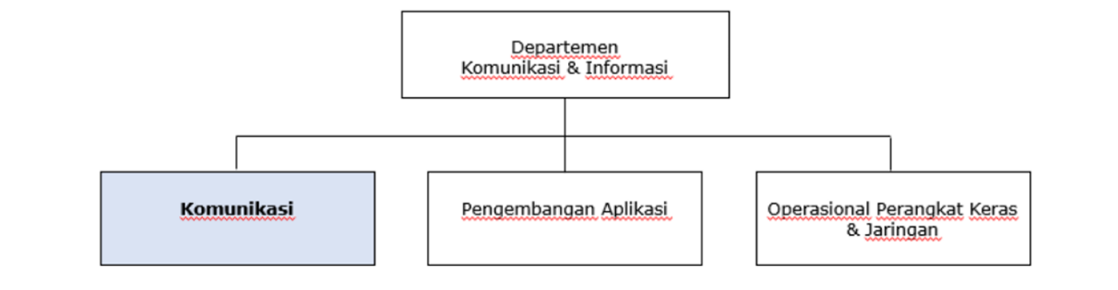
Secara utuh, departemen ini berperan sebagai enabler yang mentransformasi kebutuhan manual menjadi proses digital yang lebih efektif dan efisien, sehingga mendukung visi PT Jaswita Jabar (Perseroda) sebagai pengelola jasa dan kepariwisataan yang berkelanjutan di Jawa Barat.[13]
Gambar 2. 4 Struktur Organisasi Departemen Komunikasi dan Informasi

Deskripsi Pekerjaan
Dalam pelaksanaan Magang Dua Semester di Departemen Komunikasi dan Informasi PT Jaswita Jabar, penulis menjalankan pekerjaan yang mencakup dukungan teknis harian (IT support) kepada pegawai perusahaan yang berjalan baik berdasarkan permintaan langsung dari pengguna yang mengalami kendala teknis maupun arahan dari tim, pemeliharaan dan pengelolaan inventaris aset teknologi informasi, pendampingan teknis operasional rapat, serta pengelolaan dan pengembangan sistem internal perusahaan. Seluruh pekerjaan dilaksanakan sesuai dengan kebutuhan operasional yang bersifat dinamis mengikuti kondisi di lapangan.
Alur kerja penulis selama magang bersifat responsif dan terencana tergantung jenis pekerjaannya. Untuk pekerjaan IT support, alur dimulai dari permintaan langsung pengguna yang mengalami kendala teknis atau arahan dari tim, dilanjutkan dengan identifikasi dan analisis permasalahan, penanganan kendala, hingga konfirmasi penyelesaian kepada pengguna yang bersangkutan. Sedangkan untuk pekerjaan pengembangan sistem, alur kerja bersifat terencana mengikuti tahapan dan target yang telah disepakati bersama.

BAB III ANALISIS PEKERJAAN
Bagian ini menguraikan seluruh aktivitas yang dilakukan selama pelaksanaan program Magang Dua Semester di PT Jaswita Jabar (Perseroda)

Analisis Sistem
Analisis sistem dilakukan terhadap kondisi media promosi PT Jaswita Jabar yang saat ini berjalan, serta pengembangan sistem AR yang diusulkan sebagai solusi.

Gambaran Sistem Saat Ini
Berdasarkan hasil wawancara dan observasi yang dilakukan selama magang di Departemen Komunikasi dan Informasi PT Jaswita Jabar, diperoleh gambaran mengenai kondisi sistem promosi perusahaan saat ini. PT Jaswita Jabar memiliki beragam unit bisnis yang secara rutin dipromosikan melalui kegiatan pameran sepanjang tahun. Namun, media promosi yang digunakan saat ini masih berupa materi cetak statis, yaitu brosur dan company profile cetak, yang memiliki keterbatasan sebagai berikut [1]:
- Konten tidak dapat diperbarui secara cepat antara satu kegiatan pameran dengan kegiatan lainnya karena memerlukan proses cetak ulang.
- Setiap kegiatan pameran memiliki kebutuhan konten yang berbeda, sehingga materi cetak yang disiapkan tidak selalu relevan dengan konteks pameran yang sedang berlangsung.
- Penyampaian informasi melalui materi cetak statis kurang interaktif dan tidak mampu menarik perhatian pengunjung secara optimal dibandingkan dengan media berbasis teknologi.

Gambar 3.1 Contoh Media Promosi PT Jaswita Jabar yang Digunakan Saat Ini

Pengembangan Sistem
Pengembangan yang diusulkan adalah aplikasi Augmented Reality dinamis berbasis Android yang dilengkapi dengan admin dashboard berbasis web. Sistem ini dirancang agar dapat digunakan secara fleksibel pada berbagai kegiatan pameran, sehingga tidak terbatas pada satu konteks penggunaan saja. Keunggulan utama sistem yang diusulkan dibandingkan implementasi AR yang umum digunakan adalah kemampuan pengelolaan konten secara dinamis tanpa memerlukan proses rebuild aplikasi [2], [3].
Arsitektur sistem terdiri dari tiga pilar utama yang saling terhubung secara real-time:
- Aplikasi AR Android (Unity Client) dibangun menggunakan Unity 6 Core dengan Universal Render Pipeline (URP) dan Vuforia Engine 11.4.4 untuk mendeteksi image marker dan menampilkan konten AR secara real-time. Aplikasi mengunduh data marker dan aset media secara dinamis dari Supabase di latar belakang, serta menggunakan glTFast 6.0.1 untuk memuat model 3D berformat GLB/glTF secara runtime [3], [11].
- Admin Dashboard berbasis web (CMS) dibangun menggunakan HTML5, Vanilla JavaScript, dan Vite. Melalui dashboard ini, administrator dapat mengelola data target AR (tambah/edit/hapus), memantau data analitik scan, serta memperbarui konfigurasi API secara aman tanpa perlu menyentuh kode program.
- Supabase (Backend-as-a-Service) berperan sebagai pusat data tunggal (Single Source of Truth). Supabase menyediakan basis data relasional PostgreSQL untuk menyimpan tabel ar_targets dan log analitik, mengelola autentikasi admin, serta menyediakan Cloud Storage untuk menyimpan aset berupa gambar marker, model 3D (GLB), dan file video.

[Sertakan diagram arsitektur sistem AR (AR App + Admin Dashboard + Supabase) sebagai Gambar 3.2]
Gambar 3.2 Arsitektur Sistem Aplikasi Augmented Reality Dinamis

Kualitas/Kinerja Sistem
Kualitas sistem diukur melalui hasil pengujian fungsionalitas menggunakan metode black-box testing. Black-box testing merupakan teknik pengujian perangkat lunak yang mengevaluasi fungsionalitas sistem tanpa memperhatikan struktur atau implementasi internal kode program, melainkan berfokus pada kesesuaian antara input yang diberikan dengan output yang dihasilkan oleh sistem [8], [9].
Kriteria kualitas yang digunakan adalah bahwa seluruh test case dalam black-box testing menghasilkan status "Valid" atau "Sesuai", yang menunjukkan bahwa seluruh fitur sistem berjalan sesuai dengan kebutuhan yang telah ditentukan. Pengujian mencakup dua komponen sistem, yaitu aplikasi AR Android dan admin dashboard berbasis web.

Kebutuhan Perangkat Kerja
Perangkat kerja yang digunakan dalam pelaksanaan Tugas Akhir ini meliputi perangkat keras dan perangkat lunak, baik untuk proses pengembangan sistem maupun implementasinya. Berikut adalah rincian perangkat yang digunakan.

- Pengembangan Sistem
Berikut adalah perangkat keras dan perangkat lunak yang digunakan dalam proses pengembangan aplikasi AR Android dan admin dashboard:
Tabel 3. 1 Kebutuhan Perangkat Keras Pengembangan Sistem
No | Perangkat Keras | Spesifikasi / Fungsi
1 | PC/Laptop | Prosesor setara Quad-Core, RAM minimal 16 GB, SSD/HDD 512 GB, GPU yang mendukung rendering 3D. Digunakan sebagai perangkat utama pengembangan sistem.
2 | Perangkat Android | Spesifikasi minimal: Android 8.0, kamera belakang. Digunakan sebagai perangkat pengujian aplikasi AR sebelum distribusi.

Tabel 3. 2 Kebutuhan Perangkat Lunak Pengembangan Sistem
No | Perangkat Lunak | Fungsi | Tampilan (Screenshot)
1 | Perangkat lunak pengembangan aplikasi Augmented Reality | Digunakan untuk membangun aplikasi AR berbasis Android | [Screenshot]
2 | Perangkat lunak pengembangan web | Digunakan untuk membangun admin dashboard berbasis web sebagai antarmuka pengelolaan konten AR | [Screenshot]
3 | Layanan penyimpanan dan pengelolaan data berbasis internet | Digunakan sebagai backend sistem, meliputi basis data, autentikasi pengguna, dan penyimpanan media | [Screenshot]
4 | Perangkat lunak pengolah dokumen | Digunakan untuk penyusunan laporan dan dokumentasi Tugas Akhir. | [Screenshot]

No | Jenis Perangkat | Fungsi / Spesifikasi
1 | PC/Laptop (Perangkat Keras) | Prosesor setara Quad-Core, RAM minimal 16 GB, Penyimpanan minimal 512 GB, GPU yang mendukung rendering 3D
2 | Perangkat lunak pengembangan aplikasi Augmented Reality | Digunakan untuk membangun aplikasi AR berbasis Android (Unity Engine dengan Vuforia SDK)
3 | Perangkat lunak pengembangan web (HTML5, Vanilla JavaScript, CSS, Vite) | Digunakan untuk membangun admin dashboard berbasis web sebagai antarmuka pengelolaan konten AR
4 | Layanan penyimpanan dan pengelolaan data berbasis internet | Digunakan sebagai backend sistem, meliputi basis data, autentikasi pengguna, dan penyimpanan media (Supabase)
5 | Perangkat Android | Perangkat pengujian aplikasi AR, spesifikasi minimal Android 8.0
6 | Perangkat lunak pengolah dokumen | Digunakan untuk penyusunan laporan dan dokumentasi Tugas Akhir

- Implementasi Sistem
Berikut adalah perangkat yang digunakan dalam implementasi sistem di lingkungan operasional PT Jaswita Jabar:
Tabel 3. 2 Kebutuhan Implementasi Sistem
No | Jenis Perangkat | Fungsi / Spesifikasi
1 | Perangkat Android | Digunakan sebagai perangkat operasional untuk menjalankan aplikasi AR saat kegiatan pameran, dengan spesifikasi minimal Android 8.0 dan kamera belakang.
2 | Layanan hosting web | Digunakan untuk mengunggah dan menjalankan admin dashboard secara daring agar dapat diakses oleh administrator perusahaan kapan saja.
3 | Layanan Supabase (cloud) | Digunakan sebagai backend sistem yang sudah berjalan di cloud, menyimpan seluruh data konten AR, marker, dan log analitik secara terpusat.

Metode Pengembangan Sistem
Penelitian ini termasuk dalam jenis Penelitian dan Pengembangan (Research and Development/R&D), yaitu jenis penelitian yang bertujuan menghasilkan suatu produk dan menguji keefektifan produk tersebut. Dalam konteks penelitian ini, produk yang dihasilkan adalah sistem perangkat lunak berupa aplikasi Augmented Reality berbasis Android beserta admin dashboard berbasis web. Pendekatan R&D dipilih karena seluruh proses penelitian berorientasi pada pembangunan sistem yang menjawab kebutuhan nyata PT Jaswita Jabar, bukan pada pengujian hipotesis atau analisis statistik. Wawancara yang dilakukan merupakan bagian dari proses requirement gathering untuk mengidentifikasi kebutuhan sistem dari pihak perusahaan selaku stakeholder, sedangkan pengujian dilakukan menggunakan metode black-box testing untuk memverifikasi fungsionalitas sistem yang dibangun.
Proses pengembangan sistem dilakukan menggunakan metode Agile, yaitu pendekatan pengembangan perangkat lunak yang bersifat bertahap, iteratif, dan mudah menyesuaikan diri terhadap perubahan kebutuhan selama proses pengembangan berlangsung [4], [5]. Berbeda dengan pendekatan waterfall yang bersifat linear dan kaku, metode Agile memungkinkan proses evaluasi dan perbaikan dilakukan di setiap akhir siklus pengembangan sehingga hasil yang diperoleh dapat terus disempurnakan sesuai dengan kebutuhan nyata di lapangan.
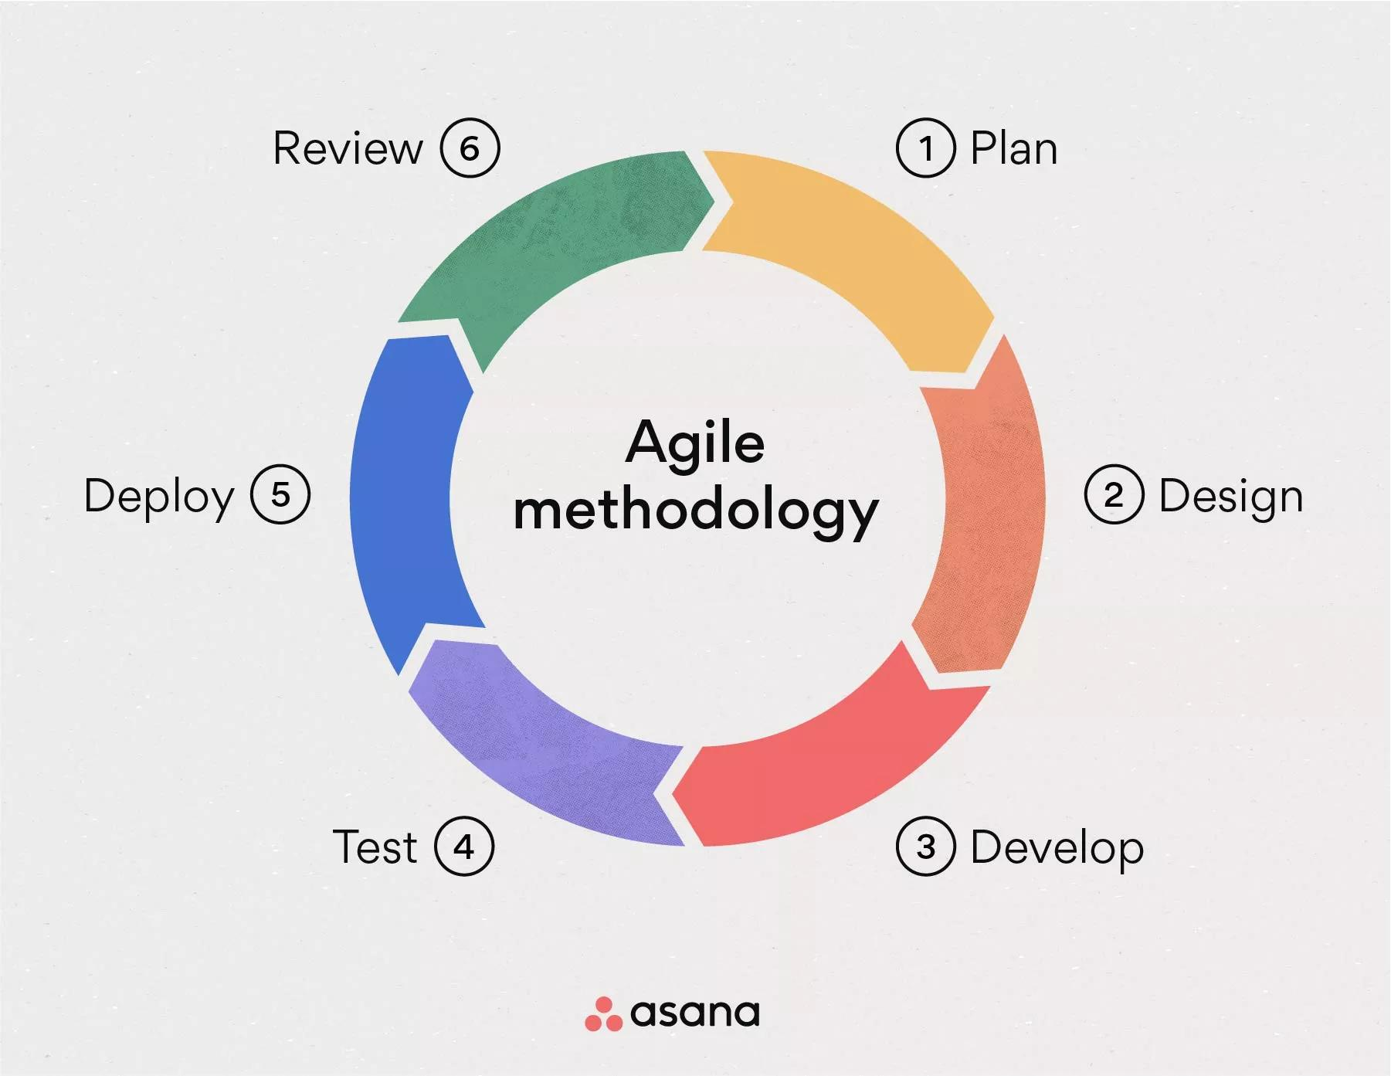
Metode Agile yang diterapkan dalam penelitian ini mengadaptasi enam tahapan utama, yaitu Plan, Design, Develop, Test, Deploy, dan Review. Seluruh tahapan dijalankan secara berurutan namun bersifat siklus, artinya apabila pada tahap Review ditemukan ketidaksesuaian atau kebutuhan baru, proses dapat dikembalikan ke tahap sebelumnya untuk dilakukan penyesuaian. Keterkaitan antartahapan tersebut digambarkan pada diagram berikut.
Gambar 3.1 Tahapan Metode Agile yang Diterapkan

- Plan (Perencanaan)
Tahap Plan merupakan tahap awal yang bertujuan untuk memahami dan mendefinisikan seluruh kebutuhan sistem sebelum proses pengembangan dimulai. Pengumpulan kebutuhan dilakukan melalui dua pendekatan utama. Pertama, observasi langsung terhadap kondisi media promosi PT Jaswita Jabar yang sedang berjalan, guna memahami permasalahan yang ada secara konkret. Kedua, wawancara dengan pihak perusahaan selaku stakeholder, khususnya perwakilan Departemen Komunikasi dan Informasi, untuk menggali kebutuhan, ekspektasi, dan batasan sistem yang akan dikembangkan. Wawancara ini berfungsi sebagai kegiatan requirement gathering, yaitu proses pengumpulan dan pendefinisian kebutuhan fungsional sistem secara langsung dari pihak yang akan menggunakan dan mengelola sistem.
Keluaran dari tahap ini meliputi: (1) daftar kebutuhan fitur sistem (functional requirements) untuk aplikasi AR Android dan admin dashboard, (2) rancangan arsitektur sistem yang menggambarkan hubungan antara aplikasi AR Android, admin dashboard, dan layanan Supabase sebagai backend, serta (3) perancangan struktur basis data pada Supabase yang terdiri dari tabel ar_targets, scans, profiles, app_settings, dan app_settings_logs.

- Design (Perancangan)
Tahap Design bertujuan untuk merancang tampilan antarmuka dan alur sistem sebelum implementasi dilakukan, sehingga proses pengembangan memiliki panduan yang jelas dan terstruktur. Perancangan dilakukan untuk dua komponen utama sistem, yaitu antarmuka aplikasi AR Android dan antarmuka admin dashboard berbasis web.
Perancangan antarmuka aplikasi AR Android meliputi tampilan layar pemindaian marker, tata letak penampilan konten AR (teks, gambar carousel, dan video), serta notifikasi kondisi koneksi. Sementara itu, perancangan admin dashboard mencakup halaman manajemen target AR, halaman pengelolaan konten per marker, halaman analitik scan, dan halaman pengaturan konfigurasi API. Selain antarmuka, dirancang pula alur sistem secara keseluruhan mulai dari proses pemindaian marker oleh pengguna hingga pengambilan dan penampilan konten secara dinamis dari Supabase.

Gambar 3.? Wireframe Antarmuka Aplikasi AR Android dan Admin Dashboard

- Develop (Pengembangan)
Tahap Develop merupakan tahap inti di mana seluruh rancangan yang telah dibuat pada tahap sebelumnya diimplementasikan menjadi sistem yang berfungsi. Pengembangan dilakukan secara paralel untuk dua komponen utama sistem [3], [10], [11].
Komponen pertama adalah aplikasi AR berbasis Android yang dibangun menggunakan Unity 6 dengan Universal Render Pipeline (URP) dan Vuforia Engine 11.4.4 sebagai SDK pendeteksi image marker. Aplikasi dirancang untuk mengambil data konten secara dinamis dari Supabase setiap kali marker berhasil dideteksi, sehingga tidak ada konten yang tertanam secara statis di dalam aplikasi. Untuk mendukung performa aplikasi, diimplementasikan sistem manajemen cache berbasis algoritma Least Recently Used (LRU) yang membatasi penggunaan penyimpanan lokal hingga 500 MB dan kapasitas memori GPU hingga 12 gambar marker aktif. Selain itu, diterapkan pula fitur auto-normalisasi ukuran model 3D secara runtime menggunakan bounding box agar tampilan model konsisten tanpa penyesuaian manual.
Komponen kedua adalah admin dashboard berbasis web yang dibangun menggunakan HTML5, Vanilla JavaScript, CSS, dan Vite sebagai build tool. Dashboard ini terhubung ke Supabase melalui REST API dan menyediakan fitur pengelolaan target AR (tambah, edit, hapus), pengelolaan konten per marker, pemantauan analitik scan secara real-time, serta pengaturan konfigurasi API dengan sistem keamanan berupa masking dan verifikasi kata sandi. Integrasi antara kedua komponen dilakukan melalui layanan Supabase yang berfungsi sebagai sumber data tunggal (single source of truth), sehingga setiap pembaruan konten melalui dashboard langsung terefleksi di aplikasi AR tanpa proses rebuild.

- Test (Pengujian)
Tahap Test bertujuan untuk memverifikasi bahwa seluruh fitur sistem yang telah dibangun berjalan sesuai dengan kebutuhan yang telah ditetapkan pada tahap Plan. Metode pengujian yang digunakan adalah black-box testing, yaitu teknik pengujian yang mengevaluasi fungsionalitas sistem dari perspektif pengguna tanpa memperhatikan struktur atau implementasi internal kode program [8], [9].
Pengujian dilakukan terhadap dua komponen sistem secara terpisah. Pada aplikasi AR Android, pengujian mencakup skenario pemindaian marker terdaftar dan tidak terdaftar, penampilan konten teks, gambar carousel, video, dan model 3D, mekanisme cache LRU, pencatatan analitik scan, serta penanganan kondisi koneksi yang gagal. Pada admin dashboard, pengujian mencakup alur autentikasi, operasi CRUD untuk target AR dan kontennya, tampilan data analitik, serta fitur keamanan konfigurasi API. Setiap skenario uji didefinisikan dalam bentuk test case yang memuat deskripsi skenario, aksi/input yang diberikan, hasil yang diharapkan, dan hasil aktual yang diperoleh.

- Deploy (Distribusi)
Tahap Deploy merupakan tahap pendistribusian sistem yang telah selesai diuji kepada pihak PT Jaswita Jabar. Distribusi dilakukan untuk kedua komponen sistem secara bersamaan. Aplikasi AR Android didistribusikan dalam bentuk file instalasi APK yang dapat dipasang langsung pada perangkat Android yang akan digunakan dalam kegiatan pameran. Sementara itu, admin dashboard di-deploy ke platform Vercel, yaitu layanan hosting web berbasis cloud yang menyediakan continuous deployment dan HTTPS secara otomatis, sehingga admin dashboard dapat diakses secara daring oleh administrator perusahaan kapan saja dan dari mana saja.
Pada tahap ini dilakukan pula serah terima sistem kepada pihak PT Jaswita Jabar, termasuk panduan penggunaan singkat untuk memastikan pihak perusahaan dapat mengoperasikan admin dashboard secara mandiri dalam kegiatan pameran mendatang.

- Review (Evaluasi)
Tahap Review merupakan tahap akhir yang bertujuan untuk meninjau keseluruhan hasil pengembangan dan pengujian sistem secara menyeluruh. Pada tahap ini, dilakukan evaluasi terhadap kesesuaian antara sistem yang dihasilkan dengan kebutuhan yang telah ditetapkan pada tahap Plan, serta kesesuaian antara hasil pengujian black-box testing dengan kriteria kualitas yang telah ditentukan.
Apabila ditemukan ketidaksesuaian atau terdapat kebutuhan yang belum terpenuhi, proses dapat dikembalikan ke tahap sebelumnya yang relevan untuk dilakukan penyesuaian. Selain itu, tahap ini juga mencakup penyusunan dokumentasi sistem dan laporan akhir Tugas Akhir sebagai luaran penelitian yang mencatat seluruh proses pengembangan dari awal hingga akhir.

BAB IV HASIL DAN PEMBAHASAN

4.1 Hasil Akhir (Luaran)
Luaran yang dihasilkan dari Tugas Akhir ini terdiri dari empat komponen utama, yaitu:

- Aplikasi Augmented Reality Berbasis Android
Aplikasi AR berbasis Android yang dapat menampilkan konten promosi secara interaktif saat pengguna memindai marker menggunakan kamera ponsel. Konten yang ditampilkan berupa teks, gambar (carousel), dan video yang diambil secara dinamis dari layanan Supabase.
Gambar 4. 1 Tampilan Layar Pemindaian Apliaksi AR
Gambar 4.2 Tampilan Hasil Scan Konten AR

- Admin Dashboard Berbasis Web
Admin dashboard berbasis web untuk mengelola konten AR dan marker secara dinamis tanpa proses rebuild aplikasi. Fitur yang tersedia mencakup: pengelolaan target AR (tambah, edit, hapus), pengelolaan konten per marker (teks, gambar, video, dan model 3D), pemantauan analitik scan secara real-time, serta pengaturan konfigurasi API secara aman dengan fitur masking dan verifikasi kata sandi. Dashboard dilengkapi pula dengan indikator status koneksi Supabase (database heartbeat) yang memberikan informasi visual kepada admin mengenai kondisi koneksi basis data secara langsung.
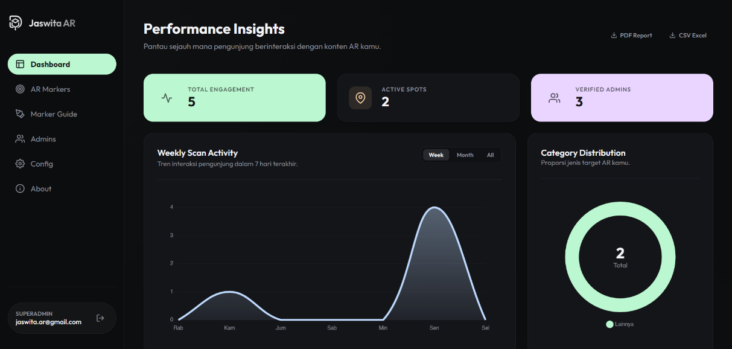
Gambar 4.3 Tampilan utama admin dashboard

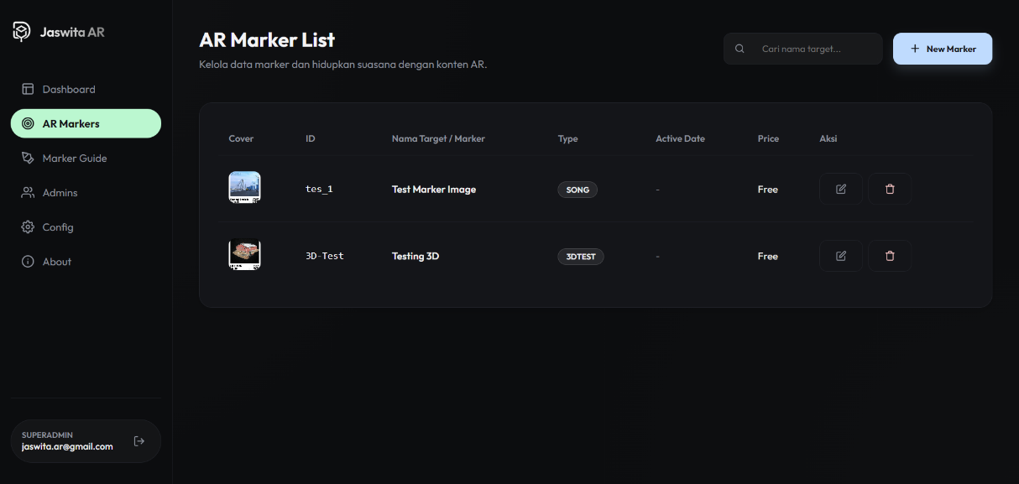
Gambar 4. 4 Halaman Manajemen Konten,
- Dokumen Perancangan Sistem
Dokumen perancangan sistem meliputi arsitektur sistem, skema basis data Supabase, dan alur kerja aplikasi AR. Basis data sistem menggunakan PostgreSQL yang dikelola melalui Supabase dengan struktur lima tabel utama, yaitu:
- ar_targets, tabel utama yang menyimpan seluruh data target AR meliputi nama, deskripsi, URL marker, URL konten (gambar/video/model 3D), serta periode aktif target.
- scans, tabel analitik yang mencatat setiap aktivitas pemindaian marker oleh pengguna, meliputi ID target, informasi perangkat, dan waktu pemindaian.
- Profiles, tabel pengguna admin yang terhubung ke sistem autentikasi Supabase dengan hak akses bertingkat (admin dan superadmin).
- app_settings, tabel konfigurasi aplikasi yang menyimpan kredensial API Supabase dan Google Drive yang dapat diperbarui melalui dashboard.
- app_settings_logs, tabel riwayat perubahan konfigurasi sebagai jejak audit setiap pembaruan kredensial API.

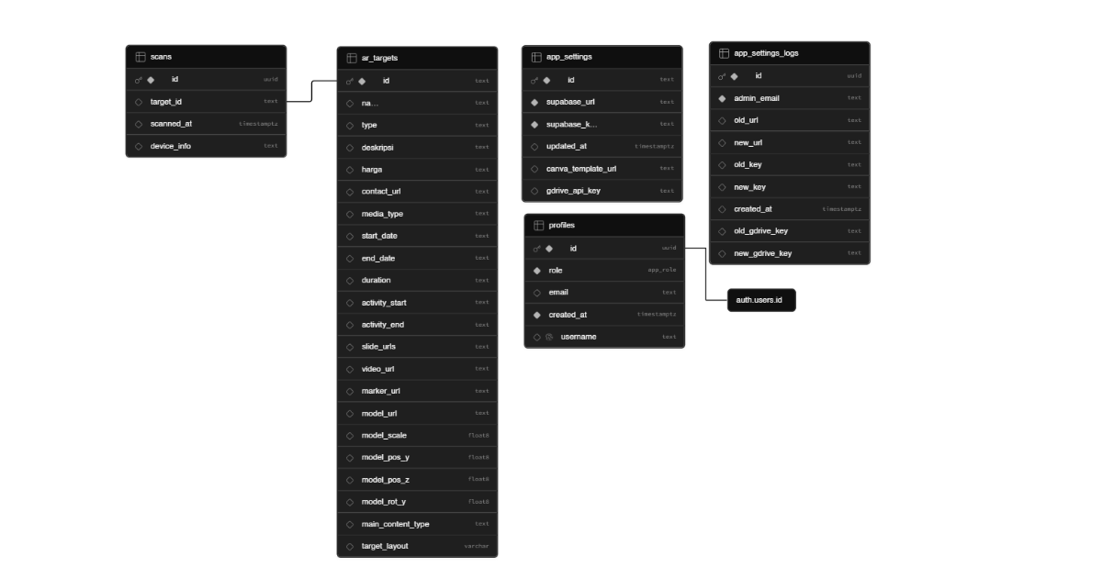
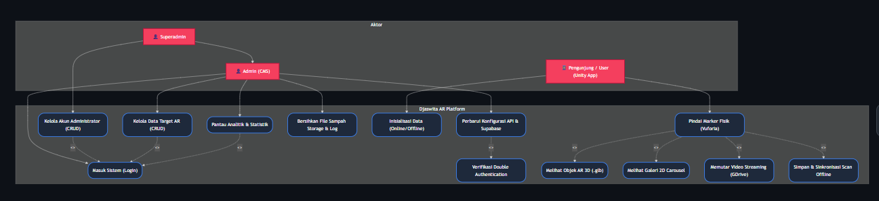
Gambar 4.5 Entity Relationship Diagram Basis Data Supabase
Gambar 4.6 Use Case Diagram Sistem D’Jaswita AR

d. Laporan Hasil Pengujian Black-Box Testing
Laporan hasil pengujian fungsionalitas sistem menggunakan metode black-box testing.
[Isi tabel hasil pengujian black-box testing di sini setelah pengujian selesai (lihat sub-bab 4.2)]

4.2 Pengujian Luaran (Black-Box Testing)
Pengujian fungsionalitas sistem dilakukan menggunakan metode black-box testing. Pengujian mencakup dua komponen utama sistem, yaitu aplikasi AR Android dan admin dashboard berbasis web [8], [9].

4.2.1 Pengujian Aplikasi AR Android
Berikut adalah hasil pengujian black-box testing pada aplikasi AR Android melalui simulasi Unity Editor. Seluruh 9 test case dinyatakan Valid dengan tingkat kelulusan 100%:

Tabel 4.1 Hasil Pengujian Aplikasi AR Android (Unity Editor)
No | Skenario Uji | Input / Aksi | Hasil yang Diharapkan | Hasil Aktual
1 | Pemindaian marker yang terdaftar | Arahkan kamera ke marker dengan rating Vuforia minimal 3 bintang | Konten AR muncul dan ter-overlay di atas marker yang dipindai | Konten AR berhasil muncul dan ter-overlay di atas marker yang dipindai. Aplikasi menampilkan konten sesuai tipe media (teks, gambar, video, atau model 3D) yang terdaftar di Supabase. Valid
2 | Pemindaian marker yang tidak terdaftar | Arahkan kamera ke gambar bukan marker terdaftar | Tidak ada konten AR yang muncul; aplikasi tetap berjalan normal | Tidak ada konten AR yang muncul saat kamera diarahkan ke gambar yang bukan marker terdaftar. Aplikasi tetap berjalan normal tanpa crash. Valid
3 | Menampilkan konten teks dan gambar | Pindai marker dengan tipe media image/slide | Deskripsi teks dan galeri gambar carousel tampil sesuai data di Supabase | Deskripsi teks dan galeri gambar carousel tampil sesuai data yang tersimpan di tabel ar_targets Supabase. Transisi antarslide berjalan mulus. Valid
4 | Menampilkan konten video (Google Drive streaming) | Pindai marker dengan tipe media video | Video diputar secara live streaming tanpa mengunduh file ke cache lokal | Video diputar secara live streaming dari Google Drive tanpa mengunduh file ke cache lokal. Indikator buffering Lottie muncul saat jaringan lambat. Valid
5 | Menampilkan konten model 3D (GLB) | Pindai marker dengan tipe media glb | Model 3D berhasil dimuat, dinormalisasi ukurannya secara otomatis, dan ter-render di atas marker | Model 3D berhasil dimuat dan dirender di atas marker. Ukuran model dinormalisasi secara otomatis menggunakan algoritma bounding box sehingga tampil konsisten tanpa distorsi. Valid
6 | Delayed Hide Logic saat marker hilang | Tutup/halangi marker sesaat lalu arahkan kembali | Objek AR tidak langsung menghilang; ada toleransi beberapa detik sebelum nonaktif | Objek AR tidak langsung menghilang saat marker tertutup. Terdapat toleransi 0,5 detik sebelum objek disembunyikan, memungkinkan pemulihan instan jika marker kembali terdeteksi dalam jeda tersebut. Valid
7 | Pencatatan analytics scan | Pindai marker hingga konten tampil, lalu hilangkan marker dari kamera | Log scan tercatat di tabel scans Supabase dengan target_id dan waktu yang benar | Log scan berhasil tercatat di tabel scans Supabase dengan data target_id, informasi perangkat, dan waktu pemindaian yang akurat. Valid
8 | Manajemen cache LRU saat storage penuh | Pindai banyak marker berbeda hingga cache mendekati batas 500 MB | Algoritma LRU otomatis menghapus file terlama hingga cache kembali di bawah 400 MB | Algoritma LRU otomatis menghapus file cache terlama saat penyimpanan mendekati batas 500 MB, menjaga kapasitas di bawah batas aman. Kapasitas RAM texture GPU dibatasi maksimal 12 gambar aktif. Valid
9 | Koneksi ke Supabase gagal | Buka aplikasi dalam kondisi offline | Muncul notifikasi atau animasi Lottie offline yang sesuai; aplikasi tidak crash | Saat dibuka dalam kondisi offline, aplikasi menampilkan animasi/notifikasi offline yang sesuai dan mengalihkan pencarian data ke database SQLite lokal. Aplikasi tidak crash. Valid

4.2.2 Pengujian Admin Dashboard
sdsdsd

4.2.3 Pengujian Aplikasi Android Build (APK)
Berikut asasas

4.3 Pembahasan Hasil Pengembangan
Sistem Jawita AR yang dikembangkan memiliki keunggulan utama dibandingkan implementasi AR yang umumnya digunakan pada penelitian sebelumnya [1], [2], [6]. Pada penelitian-penelitian tersebut, seluruh konten AR tertanam langsung di dalam aplikasi sehingga setiap perubahan konten mengharuskan proses rebuild dan redistribusi ulang aplikasi. Sistem yang dikembangkan dalam penelitian ini mengatasi keterbatasan tersebut melalui arsitektur berbasis Supabase sebagai Backend-as-a-Service, di mana konten dapat diperbarui kapan saja melalui admin dashboard tanpa perlu keterlibatan pengembang.
Selain kemampuan pengelolaan konten secara dinamis, sistem ini dilengkapi dengan sejumlah fitur optimasi teknis yang meningkatkan performa dan keandalan aplikasi, antara lain: (1) manajemen cache LRU (Least Recently Used) untuk membatasi penggunaan penyimpanan lokal hingga maksimal 500 MB dan RAM/PU hingga 12 gambar marker aktif guna mencegah crash pada perangkat berspesifikasi rendah; (2) auto-normalisasi ukuran model 3D secara runtime menggunakan bounding box sehingga model tampil dengan skala yang konsisten tanpa penyesuaian manual; (3) live streaming video Google Drive tanpa mengunduh file ke cache lokal untuk mengurangi waktu tunggu; serta (4) pencatatan analitik scan berbasis siklus render yang akurat.
[Lengkapi sub-bab ini dengan hasil pengujian black-box testing yang diperoleh, persentase test case yang Valid/Sesuai, serta analisis tantangan teknis yang dihadapi selama pengembangan dan solusi yang diterapkan.]

Note: Halaman ini adalah contoh halaman yang menggunakan page landscape pada konten/Bab (jika ada)
Membahas pengujian dari sistem yang telah dikembangkan atau luaran lain yang sesuai dengan permasalahan yang diselesaikan. Teknik pengujian dapat disesuaikan dengan karakteristik luaran yang telah dihasilkan.
Mohon disesuaikan

BAB V PENUTUP
Bagian ini berisi kesimpulan dari solusi yang telah dikembangkan untuk organisasi Lokasi magang serta saran pengembangan kedepannya

Kesimpulan
Sub bab ini berisi ringkasan pekerjaan mulai dari hal-hal yang memotivasi pekerjaan atau penelitian sampai ke hasil pekerjaan. Harap diperhatikan bahwa kesimpulan harus menjawab tujuan dan bersifat ilmiah. Kesimpulan adalah pembuktian bahwa tujuan dari pekerjaan atau penelitian yang telah tercapai. Jangan pernah menuliskan apa yang tidak pernah Anda analisis atau kerjakan sebelumnya.

Saran
Sub bab ini berisi hal-hal baru sepeti alat/ aplikasi/ hasil survey yang diperoleh penulis yang dapat memperbaiki atau mengembangkan esensi dari pembahasan. Sertakan alasannya. Sebagai sontoh, disarankan untuk menggunakan database Oracle karena mampu menangani data dalam jumlah yang lebih besar dibandingkan MySQL; dari analisis survey disarankan untuk menurunkan harga makanan sehingga lebih terjangkau bagi mahasiswa.

DAFTAR PUSTAKA

[1] | B. S. Budi and R. Dijaya, "Penerapan Teknologi Augmented Reality Sebagai Media Promosi," Indonesian Journal of Applied Technology, vol. 1, no. 2, p. 14, Apr. 2024. doi: 10.47134/ijat.v1i2.3051. [Online]. Available: https://journal.pubmedia.id/index.php/ijat/article/view/3051
[2] | A. Nugroho and B. A. Pramono, "Aplikasi Mobile Augmented Reality Berbasis Vuforia dan Unity pada Pengenalan Objek 3D dengan Studi Kasus Gedung M Universitas Semarang," Jurnal Transformatika, vol. 14, no. 2, pp. 86–91, Jan. 2017. doi: 10.26623/transformatika.v14i2.442. [Online]. Available: https://journals.usm.ac.id/index.php/transformatika/article/view/442
[3] | J. Simon, "Augmented Reality Application Development using Unity and Vuforia," Interdisciplinary Description of Complex Systems, vol. 21, no. 1, pp. 69–77, Feb. 2023. doi: 10.7906/indecs.21.1.6. [Online]. Available: https://www.indecs.eu/2023/indecs2023-pp69-77.pdf
[4] | M. Alda, "Pengembangan Aplikasi Penggajian Karyawan Dengan Menggunakan Metode Agile Berbasis Mobile Android," Komputika: Jurnal Sistem Komputer, vol. 12, no. 1, pp. 43–51, May 2023. doi: 10.34010/komputika.v12i1.8030. [Online]. Available: https://ojs.unikom.ac.id/index.php/komputika/article/view/8030
[5] | M. M. Z. Ramadhan and F. Angelia, "Mengoptimalkan Pengembangan Aplikasi Mobile Melalui Perbandingan Metode Pengembangan Perangkat Lunak (Waterfall, Prototype, Mobile-D, Agile, RAD)," SUBMIT: Jurnal Ilmiah Teknologi Informasi dan Sains, vol. 3, no. 2, pp. 13–19, Dec. 2023. doi: 10.36815/submit.v3i2.2993. [Online]. Available: https://ejurnal.unim.ac.id/index.php/submit/article/view/2993
[6] | A. Dharmalau, I. Hiswara, and D. C. Geovani, "Pemanfaatan Augmented Reality Sebagai Media Promosi Menggunakan Software Unity 3D dan Vuforia," Jurnal Teknologi Technoscientia, vol. 15, no. 1, pp. 15–22, Sep. 2022. doi: 10.34151/technoscientia.v15i1.3833. [Online]. Available: https://ejournal.akprind.ac.id/index.php/technoscientia/article/view/3833
[7] | A. Ayustina, S. Suprianto, and H. Hindarto, "Rancang Bangun Aplikasi Augmented Reality sebagai Media Promosi Penjualan Model Kontainer," Jurnal Algoritma, vol. 20, no. 1, pp. 108–119, May 2023. doi: 10.33364/algoritma/v.20-1.1264. [Online]. Available: https://www.researchgate.net/publication/371301320
[8] | P. Saman and C. I. Ratnasari, "Pengujian Black Box Pada Aplikasi Pembelajaran Bahasa Mandarin Berbasis Android," Jurnal Ilmiah Intech: Information Technology Journal of UMUS, vol. 4, no. 1, pp. 10–22, 2022. doi: 10.46772/intech.v4i01.637. [Online]. Available: https://jurnal.umus.ac.id/index.php/intech/article/view/637
[9] | W. N. Cholifah, Yulianingsih, and S. M. Sagita, "Pengujian Black Box Testing pada Aplikasi Action & Strategy Berbasis Android dengan Teknologi Phonegap," STRING (Satuan Tulisan Riset dan Inovasi Teknologi), vol. 3, no. 2, p. 206, Dec. 2018. doi: 10.30998/string.v3i2.3048. [Online]. Available: https://journal.lppmunindra.ac.id/index.php/STRING/article/view/3048
[10] | R. Ramadhan and Y. Syahidin, "The Implementation of REST API in Multi-Platform Software Development for Food and Beverage Learning Application," Jurnal E-Komtek (Elektro-Komputer-Teknik), vol. 6, no. 1, pp. 89–100, Jun. 2022. doi: 10.37339/e-komtek.v6i1.814. [Online]. Available: https://jurnal.politeknik-kebumen.ac.id/E-KOMTEK/article/view/814
[11] | C. Chandra, F. Wijaya, J. A. Gunawan, J. R. Lee, and A. Maulana, "Perancangan dan Implementasi RESTful API untuk Aplikasi Mobile Pembelajaran Flora dan Fauna pada Google Cloud Platform," SATESI: Jurnal Sains Teknologi dan Sistem Informasi, vol. 4, no. 1, pp. 58–69, Apr. 2024. doi: 10.54259/satesi.v4i1.2850. [Online]. Available: https://journal.yp3a.org/index.php/satesi/article/view/2850
[12] | PT Jaswita Jabar (Perseroda), "Profil Perusahaan," jaswitajabar.co.id, 2025. [Online]. Available: https://jaswitajabar.co.id/profil-perusahaan/. [Accessed: May 23, 2026].
[13] | PT Jaswita Jabar (Perseroda), "Visi dan Misi Perusahaan," jaswitajabar.co.id, 2025. [Online]. Available: https://jaswitajabar.co.id/visi-dan-misi-perusahaan/. [Accessed: May 23, 2026].

LAMPIRAN

Lampiran 1 —
s

Lampiran 2 —
Digunakan

Lampiran 3 — Kuesioner Usability Testing (Google Form)
Kuesioner ini disebarkan melalui Google Form setelah responden menyelesaikan sesi usability testing via Maze. Form terdiri dari dua bagian: identitas responden dan 10 pernyataan SUS.

Pengantar form:
"Terima kasih telah berpartisipasi dalam sesi pengujian aplikasi D'Journey. Kuesioner ini diisi berdasarkan pengalaman Anda menggunakan prototype aplikasi yang baru saja diuji. Tidak ada jawaban benar atau salah. Pengisian membutuhkan waktu sekitar 5 menit."

Bagian 1 — Identitas Responden:

Table L3. 1 Pertanyaan Identitas Responden
No | Pertanyaan | Pilihan Jawaban
1 | Nama (boleh diisi inisial) | Teks singkat
2 | Usia | < 18 tahun | 18–24 tahun | 25–34 tahun | 35–44 tahun | > 44 tahun
3 | Jenis Kelamin | Laki-laki | Perempuan
4 | Pekerjaan / Status | Pelajar/Mahasiswa | Karyawan Swasta | PNS/sBUMN | Wirausaha | Lainnya
5 | Seberapa sering Anda menggunakan aplikasi pemesanan wisata dalam 3 bulan terakhir? | Tidak pernah | 1–2 kali | 3–5 kali | Lebih dari 5 kali
6 | Aplikasi pemesanan wisata apa yang paling sering Anda gunakan? | Traveloka | Tiket.com | D'Journey | Lainnya (sebutkan)
7 | Apakah Anda pernah menggunakan aplikasi D'Journey sebelumnya? | Pernah | Belum pernah

Bagian 2 — Kuesioner SUS (Brooke, 1996):
Petunjuk: Berilah tanda pada angka yang paling menggambarkan perasaan Anda. Skala: 1 = Sangat Tidak Setuju | 2 = Tidak Setuju | 3 = Netral | 4 = Setuju | 5 = Sangat Setuju.

Table L3. 2 Pernyataan SUS
No | Pernyataan | Pilihan Jawaban (1=STS, 5=SS)
1 | Saya pikir saya akan sering menggunakan aplikasi ini. | 1 2 3 4 5
2 | Saya merasa aplikasi ini terlalu rumit untuk digunakan. | 1 2 3 4 5
3 | Saya merasa aplikasi ini mudah untuk digunakan. | 1 2 3 4 5
4 | Saya merasa membutuhkan bantuan orang teknis untuk dapat menggunakan aplikasi ini. | 1 2 3 4 5
5 | Saya merasa berbagai fungsi dalam aplikasi ini terintegrasi dengan baik. | 1 2 3 4 5
6 | Saya merasa terlalu banyak hal yang tidak konsisten dalam aplikasi ini. | 1 2 3 4 5
7 | Saya bayangkan orang lain akan mempelajari cara menggunakan aplikasi ini dengan sangat cepat. | 1 2 3 4 5
8 | Saya merasa aplikasi ini sangat tidak praktis untuk digunakan. | 1 2 3 4 5
9 | Saya merasa sangat percaya diri menggunakan aplikasi ini. | 1 2 3 4 5
10 | Saya perlu belajar banyak hal sebelum dapat menggunakan aplikasi ini dengan lancar. | 1 2 3 4 5

Bagian 3 — Komentar Terbuka (opsional):
- Apa yang paling Anda sukai dari tampilan aplikasi ini?
- Apa yang menurut Anda perlu diperbaiki dari tampilan aplikasi ini?
- Ada hal lain yang ingin Anda sampaikan?

Lampiran 4 — Template Rekap dan Pengolahan Data SUS

Data dari Google Form diekspor ke Excel. Formula SUS per responden:

Table L4. 1Rumus Pengolahan Skor SUS [7]
Jenis Perhitungan | Rumus / Cara Hitung | Keterangan
Pernyataan bernomor ganjil (Q1,Q3,Q5,Q7,Q9) | Nilai kontribusi = Skor responden − 1 | Rentang hasil: 0 – 4
Pernyataan bernomor genap (Q2,Q4,Q6,Q8,Q10) | Nilai kontribusi = 5 − Skor responden | Rentang hasil: 0 – 4
Total per responden | Jumlahkan semua 10 nilai kontribusi, lalu × 2,5 | Skor SUS: 0 – 100
Skor rata-rata | Jumlah seluruh skor SUS ÷ jumlah responden | Target: ≥ 70 (kategori Good)

Contoh rumus Excel (Q1 di kolom B, baris responden di baris 2):
= ( (B2-1)+(5-C2)+(D2-1)+(5-E2)+(F2-1)+(5-G2)+(H2-1)+(5-I2)+(J2-1)+(5-K2) ) * 2.5

Tabel L4. 2 Template Rekap Skor SUS
Resp. | Q1 | Q2 | Q3 | Q4 | Q5 | Q6 | Q7 | Q8 | Q9 | Q10 | Skor SUS
R1
R2
R3
R4
R5
R6
Rata-rata |  |  |  |  |  |  |  |  |  |  | …

Tabel L4. 3 Interpretasi Skor SUS [8]
Rentang Skor | Grade | Kategori | Keterangan
85 – 100 | A | Excellent | Luar biasa
70 – 84.9 | B | Good | Baik, dapat diterima
50 – 69.9 | C | OK | Cukup, perlu perbaikan
35 – 49.9 | D | Poor | Buruk
0 – 34.9 | F | Awful | Tidak dapat digunakan

Lampiran 5 — User Persona

Lampiran 6 — Wireframe Aplikasi D'Journey

Lampiran 7 — Hasil Usability Testing (Maze)

HALAMAN TAMBAHAN
Note: ini adalah contoh untuk halaman Landscape

Note: ini adalah contoh untuk halaman Landscape

